Introduction

La plupart des organisations utilisent maintenant le système bancaire en ligne.Il s'agit d'un site Web en ligne pour les applications bancaires. Grâce à ce projet, la direction peut réduire le travail et aider les utilisateurs à consulter leurs comptes en ligne. Le site contient des informations détaillées sur les opérations bancaires, les prêts et autres, ce qui est très utile pour les clients des banques. Ce site Web permettra aux clients de la banque d'afficher la transaction dans les détails, etc.

Le système bancaire en ligne est spécialement développé pour les services bancaires en ligne pour la demande de solde, le transfert de fonds vers un autre compte de la même banque ou d'une autre banque, les détails de la transaction de prêt, la demande de chéquier, le changement d'adresse, l'arrêt du paiement des chèques en ligne, les mini relevés, la visualisation Transactions mensuelles et annuelles, etc. sans aller à la banque. La meilleure partie est que cela peut être fait n'importe où ! Tant que l'on a accès à Internet.

Bien que la transformation digitale du secteur bancaire ait démarré depuis plusieurs années, la crise sanitaire l’a nettement accélérée en rendant indispensables l’accès à leurs services à distance. Cet accent sur les enjeux technologiques nous pousse aujourd’hui à constituer ce palmarès des banques qui offrent les meilleurs services en ligne.

Les clients marocains sont devenus plus exigeants, moins fidèles et veulent des produits plus personnalisés. Ils ont des usages et des attentes diversifiées et les banques marocaines doivent s’adapter et innover continuellement pour les satisfaire.

## LES AVANTAGES DE LA BANQUE EN LIGNE

## Des frais bancaires réduits ou inexistants Dans une banque en ligne, les opérations courantes et les cartes bancaires d'entrée de gamme sont très souvent gratuites. Un gain de temps et une gestion optimale Il ne vous sera plus nécessaire de vous déplacer en agence ! L'ouverture d'un compte dans une banque en ligne se fait depuis votre ordinateur, votre tablette ou votre mobile. Il vous suffit de remplir le formulaire, de photographer vos pièces justificatives et enfin, de valider la souscription grâce à la signature électronique. En 10 minutes, votre compte est créé. Sa gestion est à 100% dématérialisée et sécurisée. Où que vous soyez, votre compte est accessible 24h/24 depuis l'espace client en ligne ou l'application mobile. Vos conseillers sont joignables par téléphone, email, tchat ou encore, webcam et ce, sur des plages horaires pouvant aller jusqu'à 21h. Des services uniques Les banques en ligne permettent la signature électronique, l'enregistrement de chèques en ligne, des outils de gestion de votre budget, entre autres.

**Le secteur bancaire chamboulé par le numérique**

En dépit d’un accroissement annuel de plus de 5% à plus de 28 millions du nombre de comptes bancaires, du nombre de cartes bancaires qui a plus que doublé depuis 2010 (16,2 millions à fin 2019). Le rythme d’évolution du réseau bancaire enregistre une décélération régulière au cours des dernières années, à la faveur du développement des canaux digitaux [(Source: le rapport annuel de la supervision bancaire de Bank Al-Maghrib).](https://www.bkam.ma/Supervision-bancaire/Indicateurs-et-publications/Rapport-annuel-sur-la-supervision-bancaire)

Par ailleurs, nous ne reviendrons par sur les effets de la crise sanitaire du coronavirus qui impacte en particulier ce secteur avec des clients plus réticents à se rendre dans leur banque pour effectuer leurs opérations.

Quoi qu’il en soit, notre étude s’est intéressé uniquement aux internautes marocains, plus particulièrement aux clients connectés et bancarisés. Par conséquent, la structure de notre échantillon n’est pas révélatrice des parts du marché mais cette structure révèle que les banques les plus populaires auprès des internautes sont la banque populaire (23% des sondés), Attijariwafa Bank (19%), la BMCE et le CIH, qui se situent à la même position (12%).

## ****Satisfaction globale dans le paysage des services bancaires en ligne****

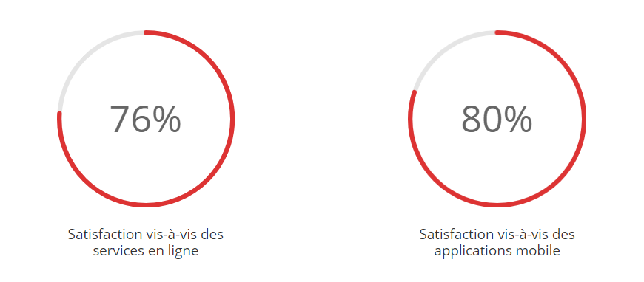

Notre étude fait ressortir un niveau de satisfaction global de **76%** (**36%** de Très satisfaits et **40%** de Plutôt satisfaits) vis-à-vis des services en ligne et de **80%** vis-à-vis des applications mobiles (**34%** de Très satisfaits et **46%** de Plutôt satisfaits).

## ****Podium du palmarès des banques aux meilleurs services en ligne****

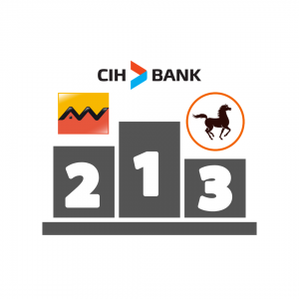

* **CIH** arrive en tête des banques qui offrent les services bancaires digitaux les plus satisfaisants que celà soit sur leur site web ou sur l’application mobile (**93% chacun**).
* **Attijariwafa Bank,** qui se positionne comme une référence digitale au Maroc, arrive en 2nde position, avec un taux de satisfaction de **83%**  vis-à-vis des services en ligne et de **88 %** pour les services proposés via l’application.
* **Banque Populaire** arrive en 3e position des banques digitales les plus performantes, avec un taux de satisfaction de **78%** sur les services qu’elle propose en ligne et 83% via l’application.
* **SGMB** si situe juste après, à égalité avec BCP sur les services en ligne.

## Top 3 sur le Web et les application mobiles

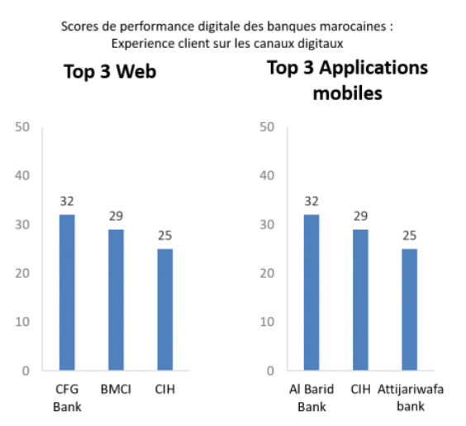

## Perspectives du marché de la plateforme bancaire numérique - 2027

La taille du marché mondial de la plate-forme bancaire numérique était évaluée à 3,95 milliards de dollars en 2019 et devrait atteindre 10,87 milliards de dollars d'ici 2027, avec un TCAC de 13,6% de 2020 à 2027. La plate-forme bancaire numérique permet la livraison automatisée de produits et services bancaires traditionnels et nouveaux directement aux utilisateurs finaux via des canaux de communication interactifs. En outre, de nombreuses banques et institutions financières fournissent une plate-forme bancaire numérique pour augmenter leurs clients à travers le monde et offrir une commodité à leurs clients.

**Reference**

<https://www.ecoactu.ma/digitalisation-voici-le-top-3-des-banques-de-detail-au-maroc/>

<https://www.cfgbank.com/particuliers/>

<https://www.businesswire.com/news/home/20200825005615/en/Global-Digital-Banking-Platform-Market-Analysis-Forecast-2020-2026---ResearchAndMarkets.com>

<https://www.alliedmarketresearch.com/digital-banking-platforms-market>

<https://www.inetco.com/products-and-services/inetco-insight-for-payment-analytics/digital-banking-payment-analytics/>

<https://www.choisir.com/comparatifs/banque/le-comparatif-des-7-principales-banques-en-ligne>

<https://banque.meilleurtaux.com/banque-en-ligne/banque-mobile/comparatif-neobanques.html>